**简单的C++程序**

1. **求圆的周长和面积**

方法1：用结构化方法编程，求圆的面积和周长

方法2：用面向对象方法编程，求圆的面积和周长

1. **初学者易犯错误模型**

**程序设计方法的发展历程**

**1.面向过程的结构化程序设计方法**

* 设计思路
  + 自顶向下、逐步求值，采用模块分解与功能抽象，自顶向下、分而治之。
* 程序结构
  + 按功能划分为若干个基本模块，形成一个树状结构
  + 各模块间的关系尽可能简单，功能上相对独立，每一模块内部均是由**顺序、分支和循环**三种基本结构组成
  + 其模块化实现的具体方法是使用子程序
* 优点
  + 有效地将一个较复杂的程序系统设计任务分解成许多易于控制和处理的子任务，便于开发和维护
* 缺点
  + 可重用性差、数据安全性差、难以开发大型软件和图形界面的应用软件
  + 把数据和处理数据的过程分离为相互独立的实体
  + 每一种相对于老问题的新方法都要带来额外的开销
  + 图形用户界面的应用程序，很难用过程来描述和实现，开发和维护也很困难

**2.面向对象的方法**

* 将数据及对数据的操作方法封装在一起，作为一个相互依存、不可分割的整体----对象
* 对同类型对象抽象出其共性，形成类
* 类通过一个简单的外部接口，与外界发生关系
* 对象和对象之间通过消息进行通信

**3.面向对象的基本概念**

* 对象
* 类
* 封装
* 多态
* 面向对象的软件工程
  + 面向对象的软件工程是面向对象方法在软件工程领域的全面应用，包括：
    - 面向对象的分析(OOA)
    - 面相对象的设计(OOD)
    - 面向对象的编程(OOP)
    - 面向对象的测试(OOT)
    - 面向对象的软件维护(OOSM)

总结：

面向过程程序设计：数据结构 + 算法

主要解决科学计算问题，用户需求简单而固定

特点：

分析解决问题所需要的步骤

利用函数实现各个步骤

依次调用函数解决问题

问题：

软件可重用性差

软件可维护性差

面向对象程序设计：由现实世界建立软件模型

将现实世界中的事物直接映射到程序中，可直接满足用户需求

特点：

直接分析用户需求中涉及的各个实体

在代码中描述现实世界中的实体

在代码中关联各个实体协同工作解决问题

优势：

构建的软件能够适应用户需求的不断变化

直接利用面向过程方法的优势而避开其劣势

**C和C++关系**

C语言是在实践的过程中逐步完善起来的

没有深思熟虑的设计过程

使用时存在很多“灰色地带”

残留量过多低级语言的特征

直接利用指针进行内存操作

C语言的目标是高效

当面向过程方法论暴露越来越多的缺陷的时候，业界开始考虑在工程项目中引入面向对象的设计方法，而第一个需要解决的问题就是：高效的面向对象语言，并且可以兼容已经存在的代码

C语言+面向对象方法论===》Objective C/C++

C和C++不是对立的竞争关系

C++是C的加强，是一种更好的C

C++是以C为基础的，并且完全兼容C的特性

学习C++并不会影响原有的C知识，相反会更加加深对C的认识

学习C++可以接触到更多的软件设计方法，并带来更多的机会

1. C++是一种更强大的C，通过学习C++能够掌握更多的软件设计方法
2. C++是Java/C#/D等现代开发语言的基础，学习C++后能够快速掌握这些语言
3. C++是各大知名软件企业挑选人才的标准之一

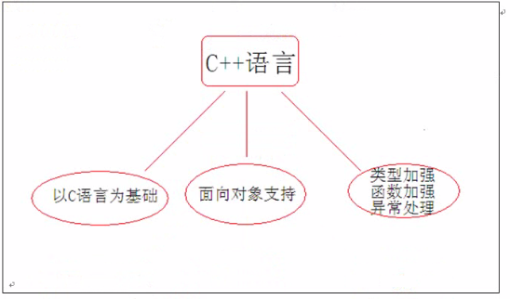

**C++对C的加强**

1. **namaspace命名空间**

在C++中，名称可能是常量、变量、宏、函数、结构、枚举、类和对象等等，为了避免在大规模程序设计中，以及在程序员使用各种各样的C++库时，这些标识符的命名发生冲突。标准C++引入了关键字namesapce（命名空间/名字空间/名称空间/名域），可以更好地控制标识符的作用域。

结论：

1. 当使用<iostream>的时候，该头文件没有定义全局命名空间，必须使用namespace std;这样才能正确的使用cout，若不引用using namespace std;需要这样做，std::cout;
2. C++标准为了和C区分开，也为了正确使用命名空间，规定头文件不使用后缀.h
3. C++命名空间的定义：namspace name{...}
4. Using namespace NamespaceA;
5. Namespace定义可嵌套
6. **“实用性”增强**

C语言中的变量都必须在作用域开始的位置定义

C++中更强调语言的“实用性”，所有的变量都可以在需要使用时再去定义

1. **Register关键字增强**

Register关键字，请求编译器让变量a直接存放在**寄存器**里面，速度更快

在C语言中，register修饰的变量不能取地址，但是在C++里面可以

1. register关键字的变化
   1. Register关键字请求编译器将局部变量存储于寄存器中
   2. C语言中无法取得register变量地址
   3. 在C++中依然支持register关键字
   4. C++编译器有自己的优化方式，不使用register也可以做优化
   5. C++中可以取得register变量的地址
2. C++编译器发现程序中需要取register变量的地址时，register对变量的声明变得无效
3. 早期C语言编译器不会对代码进行优化，因此register变量是一个很好的补充
4. **函数类型检测增强**

在C语言中，重复定义多个相同的变量是合法的，在C++中，不允许另一个重名的全局变量

C语言中多个同名的全局变量最终会被链接到全局数据区的同一个地址空间上

1. **Struct类型增强**

C语言的struct定义了一组变量的集合，C编译器并不认为这是一种新的类型

C++中的struct是一个新类型的定义声明

1. **C++中所有的变量和函数都必须有类型**

C++中所有的变量和函数都必须有类型

C语言中的**默认类型**在C++中是不合法的

函数f的返回值是什么类型，参数又是什么类型？

函数g可以接收多少个参数？

//更换成.cpp试试

f(i)

{

printf("i:%d \n", i);

}

g()

{

return 5;

}

int main(int argc, char *argv[])

{

f(10);

printf("g() = %d\n", g(1, 2, 3, 4, 5));

getchar();

return 0;

}

总结：

在C语言中

Int f( );表示返回值为int，接收任意参数的函数

Int f(void);表示返回值为int的无参函数

在C++中

Int f( )和int f(void)具有相同的意义，都表示返回值为Int的无参函数

C++更强调类型，任意的程序元素都必须显式指明类型

1. **新增bool类型关键字**

C++中的布尔类型

C++在C语言的基础类型之上增加了bool

C++中的bool可取的值只有true和false

理论上bool只占用一个字节

如果多个bool变量定义在一起，可能会各占一个Bit，这取决于编译器的实现

True代表真值，编译器内部用1来表示

False代表非真值，编译器内部用0来表示

Bool类型只有true(非0)和false(0)两个值

C++编译器会在赋值时将非0值转换为true，0值转换为false

1. **三目运算符功能增强**

结论：

1. C语言返回的是变量的值，C++返回的是变量本身
   1. C语言中的三目运算符返回的是变量值，不能作为左值使用
   2. C++中的三目运算符返回的是变量本身，因此可以写在程序的任何地方
2. 注意：三目运算符可能返回的值中如果有一个是常量值，则不能作为左值使用
   1. (a < b ? 1 : b) = 30;
3. C语言如何支持类似C++的特性的呢？
   1. 当左值的条件：要有内存空间，C++编译器帮助程序员取了一个地址而已

**C/C++中的const**

1. **const基础知识（用法、含义、好处）**

初级理解：const是定义常量==》const意味着只读

Const好处：

1. 指针做函数参数，可以有效地提高代码可读性，减少bug
2. 清楚地分清参数的输入和输出特性
3. **C中“冒牌货”**
4. **Const和#define相同之处**

C++中的const修饰的，是一个真正的常量，而不是C中变量（只读），在const修饰的常量编译期间，就已经确定下来了

1. **Const和#define区别**

对比加深：

C中的const常量类似于宏定义

Const int c = 5; ≈ #define c 5

C++中的const常量与宏定义不同

Const常量是由编译器处理的，提供类型检查和作用域检查

宏定义是由预处理器处理的，单纯的文本替换

1. **结论**

C中的const变量

是只读变量，有自己的存储空间

C++中的const变量

可能分配存储空间，也可能不分配

当const常量为全局，并且需要在其他文件中使用，会分配存储空间

当使用&操作符，取const常量的地址时，会分配存储空间

当const int &a = 10;const修饰引用时，也会分配存储空间

**引用专题讲座**

1. **引用（普通引用）**

**引用概念**

1. 在C++中新增了引用的概念
2. 引用可以看做一个已定义变量的别名
3. 引用的语法：type &name = var;
4. 引用作函数参数呢？（引用做函数参数声明时不进行初始化）

**引用是C++的概念**

属于C++编译器对C的扩展

**引用做函数参数**

普通引用在声明时必须用其他的变量进行初始化

引用作为函数参数声明时不进行初始化

**引用的意义**

1. 引用作为其他变量的别名而存在，因此在一些场合可以代替指针
2. 引用相对于指针来说具有更好的可读性和实用性

**引用本质**

1. 引用在C++中的内部实现是一个常指针
   1. Type &name = type* const name
2. C++编译器在编译过程中使用常指针作为引用的内部实现，因此引用所占的空间大小与指针相同
3. 从使用的角度，引用会让人误以为只是一个别名，没有自己的存储空间，这是C++为了实用性而做出的细节隐藏

|  |
| --- |
| Void func(int &a) void func(int* const a)  { {  A = 5; *a = 5;  } } |

1. 请仔细对比**间接赋值成立的三个条件**：
   1. 定义两个变量（一个实参一个形参）
   2. 建立关联，实参取地址传给形参
   3. *p去间接地修改实参的值

**引用结论**

1. 引用在实现上，只不过是把：间接赋值成立的三个条件的后两步合二为一
   1. 当实参传给形参引用的时候，只不过是C++编译器帮我们程序员手工取了一个实参地址，传给了形参引用（常量指针）
2. 当我们使用引用语法的时候，我们不去关心编译器对引用是怎么做的，当我们分析奇怪的语法现象时，我们才去考虑C++编译器是怎么做的

**函数返回值是引用（引用当左值）**

C++使用引用的难点

当函数返回值为引用时

若返回栈变量

不能成为其他引用的初始值

不能作为左值使用

若返回静态变量或全局变量

可以成为其它引用的初始值

即可作为右值使用，也可作为左值使用

C++链式编程中，经常用到引用，运算符重载专题

**指针引用**

1. **常引用**

**使用变量初始化const引用**

**使用字面量常量初始化const引用**

1. **Const引用结论**
2. const int& e相当于const int* const e
3. 普通引用相当于int* const e1;
4. 当使用常量（字面量）对const引用进行初始化时，C++编译器会为常量值分配内存空间，并将引用名作为这段内存空间的别名
5. 使用字面量对const引用初始化之后，将生成一个只读变量
6. **Const修饰类**

后续课程介绍

1. **综合练习**

**C++对C的扩展**

1. **inline内联函数**

C++中的const常量可以替代宏常数定义：例如：

Const int a = 3; #define a 3

C++中是否有解决方案替代宏代码片段呢？（替代宏代码片段就可以避免宏的副作用）

-------------------------------------------------------------------------------------------------------------------------------

C++中推荐使用内联函数替代宏代码片段

C++中使用inline关键字声明内联函数

---------------------------------------------------------------------------------------------------------------------------------

内联函数声明时Inline关键字必须和函数定义结合在一起，否则编译器会直接忽略内联请求

说明：

1. 必须和函数体的实现，写在一块
2. C++编译器可以将一个函数进行内联编译，被C++编译器内联编译的函数叫做内联函数，内联函数在最终生成的代码中是没有定义的，C++编译器直接将函数体插入在函数调用的地方，内联函数普通函数调用时的额外开销（压栈，跳转，返回）
3. C++不一定准许函数的内联请求
4. 内联函数是一种特殊的函数，具有普通函数的特性（参数检查，返回类型等），内联函数是对编译器的一种请求，因此编译器可能拒绝这种请求，内联函数由编译器处理，直接将编译后的函数体插入到调用的地方，宏代码片段由预处理器处理，进行简单的文本替换，没有任何编译过程
5. 现代C++编译器能够进行编译优化，因此一些函数即使没有inline声明，也可能被编译器内联编译，另外，一些现代C++编译器提供了扩展语法，能够对函数进行强制内联，如：g++中的__attribute__((always_inline))属性
6. C++中内联编译的限制：不能存在任何形式的循环语句，不能存在过多的条件判断语句
7. 编译器对于内联函数的限制并不是绝对的，内联函数相对于普通函数优势只是省去了函数调用时压栈，跳转和返回的开销，因此，当函数体的执行开销远大于压栈，跳转和返回所用的开销时，那么内联将无意义

结论：

1. 内联函数在编译时直接将函数体插入到函数调用的地方
2. Inline只是一种请求，编译器不一定允许这种请求
3. 内联函数省去了普通函数调用时压栈，跳转和返回的开销
4. **默认参数**
5. C++中可以在函数声明时为参数提供一个默认值，当函数调用没有指定这个参数的值，编译器会自动用默认值代替
6. 函数默认参数的规则：
   1. 只有参数列表后面部分的参数才可以提供默认参数值
   2. 一旦在一个函数调用中开始使用默认参数值，那么这个参数后的所有参数都必须使用默认参数值
7. **函数占位参数**

占位参数只有参数类型声明，而没有参数名声明

一般情况下，在函数体内部无法使用占位参数

1. **默认参数和占位参数**

可以将占位参数与默认参数结合起来使用

意义：

为以后的程序扩展留下线索

兼容C语言程序中可能出现的不规范写法

C++语言可以声明占位符参数，占位符参数一般用于程序扩展和对C代码的兼容

结论：

如果默认参数和占位参数在一起，都能调用起来

1. **函数重载（overload）**

**函数的重载概念**

1. 函数的重载概念

用一个函数名定义不同的函数

当函数名和不同的参数搭配时函数的含义不同

1. 函数重载的判断标准

函数重载至少满足下面一个条件：

参数个数不同

参数类型不同

参数顺序不同

1. 函数返回值不是函数重载的判断标准

**函数重载的调用规则**

编译器调用重载函数的规则：

将所有同名函数作为候选者

尝试寻找可行的候选函数

精确匹配实参

通过默认参数能够匹配实参

通过默认类型转换匹配实参

匹配失败

最终寻找到的可行候选函数不唯一，则出现二义性，编译失败

无法匹配所有的候选者，函数未定义，编译失败

函数重载的注意事项：

重载函数在本质上是相互独立的不同函数（静态链编）

重载函数的函数类型是不同的

函数返回值不能作为函数重载的依据

函数重载是由函数名和参数列表决定的

函数重载是发生在一个类里面的

**函数重载和函数指针结合**

当使用重载函数名对函数指针进行赋值时

根据重载规则挑选与函数指针参数表一致的候选者

严格匹配候选者的函数类型与函数指针的函数类型

**函数重载、重写、重定义**

后续课程。

**类和对象专题**

**前言**

C++学习技术路线及目标

研究C++编译器管理类和对象的方法==》避免死角

C++编译器对类对象的生命周期的管理、对象创建、使用、销毁

C++面向对象模型初探

C++面向对象多态原理探究

操作符重载

C++基础课程学习完成之后，有没有一个标准，来判断自己是否入门

面向抽象类（接口）编程

**类和对象**

1. **基本概念**
2. 类、对象、成员变量、成员函数
3. 面向对象三大概念
   1. 封装、继承、多态
4. 编程实践
   1. 类的定义和对象的定义，对象的使用
   2. 求圆形的面积
   3. 定义Teacher类，打印Teacher的信息（把类的声明和类的实现分开）
5. **类的封装**
6. 封装是面向对象程序设计的最基本的特性，把数据（属性）和函数（操作）合成一个整体，这在计算机世界中是用类和对象实现的
   1. 封装，即把客观事物封装成抽象的类，并且类可以把自己的数据和方法只让可信的类或者对象操作，对不可信的进行信息屏蔽
   2. 有两层含义（对属性和方法进行封装、对属性和方法进行访问控制）
7. 类成员的访问控制
   1. C++中类的封装
      1. 成员变量，C++中用于表示类属性的变量
      2. 成员函数，C++中用于表示类行为的函数
8. Struct和class关键字区别
   1. 在用struct定义类时，所有成员的默认属性是public
   2. 在用class定义类时，所有成员的默认属性是private
9. **面向过程向面向对象思想转变**

案例1：设计立方体类（cube），求立方体的面积和体积

求两个立方体，是否相等（全局函数和成员函数）

案例2：设计一个圆形类（AdvCircle），和一个点类（Point），计算点在园内部还是圆外部，即：求点和圆的关系（圆内和圆外）

案例3：对于第二个案例，类的声明和类的实现分开

1. **作业**

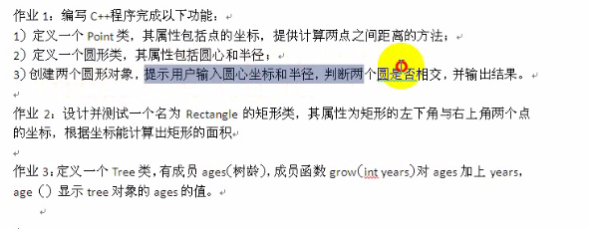

**对象的构造和析构**

前言

创建一个对象时，常常需要做某些初始化的工作，例如对数据成员赋初值，注意，类的数据成员是不能在声明类时初始化的。

为了解决这个问题，C++编译器提供了构造函数（constructor）来处理对象的初始化。**构造函数是一种特殊的成员函数，与其他成员函数不同，不需要用户来调用它，而是在建立对象时自动执行。**

1. **构造和析构函数**

概念

1. 构造函数定义及调用

* C++中的类定义与类名相同的特殊成员函数，这种与类名相同的成员函数叫做构造函数
* 构造函数在定义时可以有参数
* 没有任何返回类型的声明
* 自动调用：一般情况下，C++编译器会**自动调用构造函数**
* 手动调用：在一些情况下则需要手动调用构造函数

1. 析构函数的定义及调用

* C++中的类可以定义一个特殊的成员函数清理对象，这个特殊的成员函数就是析构函数
* 语法~ClassName{}
* 析构函数没有参数也没有任何返回类型的声明
* 析构函数在函数销毁时自动执行

1. 析构函数调用机制

**C++编译器自动调用**

为什么需要构造和析构函数

面向对象的思想是从生活中来，车出厂时，是一样的。生活中存在的对象都是被初始化后上市的，初始状态是对象普遍存在的一个状态的普通方案：

为每个对象提供一个Public的initialize函数

对象创建后立即调用initialize函数进行初始化

优缺点分析

1. initialize只是一个普通的函数，必须显式地调用
2. 一旦由于失误的原因，对象没有初始化，那么结果将是不确定的，没有初始化的对象，其内部成员变量的值是不定的
3. 不能完全解决问题
4. **构造函数的分类及调用**

* 无参数构造函数
* 有参数构造函数
* 赋值构造函数（copy构造函数）调用时机
* 默认构造函数
  + 2个特殊的构造函数
    - 默认无参数构造函数：当类中没有定义构造函数时，编译器默认提供一个无参构造函数，并且其函数体为空
    - 默认拷贝构造函数：当类中没有定义copy构造函数时，编译器默认提供一个默认copy构造函数，简单地进行成员变量的值复制

1. **构造函数调用规则研究**
2. 当类中没有定义任何一个构造函数时，C++编译器会提供默认无参构造函数和无参copy构造函数
3. 当类中定义了copy构造函数时，C++编译器不会提供无参构造函数
4. 当类中定义了任意的非copy构造函数（即：当类中提供了有参构造函数或无参构造函数），C++编译器不会提供无参构造函数
5. 默认拷贝构造函数成员变量简单赋值

总结：只要你写了构造函数，那么你必须用

构造函数阶段性总结：

1. 构造函数是C++中用于初始化对象状态的特殊函数
2. 构造函数在对象创建时自动被调用
3. 构造函数和普通成员函数都遵循重载规则
4. Copy构造函数是对象正确初始化的重要保证
5. 必要的时候，必须手工编写copy构造函数
6. **深拷贝和浅拷贝**
7. 浅拷贝问题抛出和分析
   1. 深拷贝浅拷贝现象出现的原因
8. 浅拷贝程序C++提供的解决方法
   1. 显式提供赋值构造函数
   2. 显式操作重载=号操作，不使用编译器提供的浅拷贝
9. **多个对象构造和析构**

对象初始化列表

1. 对象初始化列表出现原因
   1. 必须这样做
      1. 如果我们有一个类成员，它本身是一个类或者是一个结构，而且这个成员它只有一个带参数的构造函数，没有默认构造函数。这时要对这个类成员进行初始化，就必须调用这个类成员的带参数的构造函数
      2. 如果没有初始化列表，那么它将无法完成第一步，就会报错
   2. 类成员中若有const修饰，必须在对象初始化的时候，给const int m赋值
      1. 当类成员中含有一个const对象时，或者是一个引用时，他们也必须要通过成员初始化列表进行初始化
      2. 因为这两种对象要在声明后马上初始化，而在构造函数中，做的是对他们的赋值，这样是不被允许的
2. C++中提供初始化列表对成员变量进行初始化
   1. 语法

Constructor::constructor() : m1(v1), m2(v1,v2),m3(v3)

{

}

1. 注意概念
   1. 初始化：被初始化的对象正在创建
   2. 赋值：被赋值的对象已经存在
2. 注意
   1. 成员变量的初始化顺序与声明的顺序相关，与在初始化列表中的顺序无关
   2. 初始化列表先于构造函数的函数体执行
3. **构造函数和析构函数的执行顺序研究**
4. 当类中有成员变量是其他类的对象时，首先调用成员变量的构造函数，调用顺序与声明顺序相同，之后调用自身类的构造函数
5. 析构函数的调用顺序与对应的构造函数的调用顺序相反

**静态成员变量、成员函数**

思考：每个变量，拥有属性，有没有一些属性，归所有对象拥有？

1. **静态成员变量**
   1. 定义

* 关键字static可以用于说明一个类的成员 ，静态成员提供了一个同类对象的共享机制
* 把一个类的成员声明为static时，这个类无论有多少个对象被创建，这些对象共享这个static成员
* 静态成员属于类，它不是对象成员

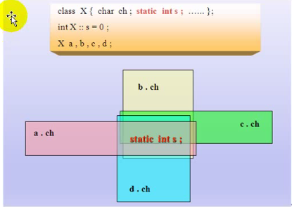

1. **静态成员函数**
   1. 概念

* 静态成员函数冠以关键字static
* 静态成员函数提供不依赖于类数据结构的共同操作，它没有this指针
* 在类外调用静态成员函数用“类名：：”作限定词，或通过对象调用
  1. 案例

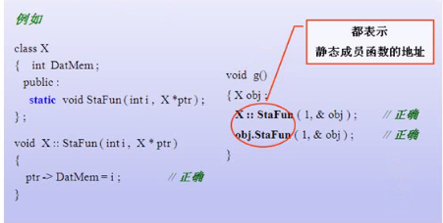

* 1. 疑难问题：静态成员函数中，不能使用普通变量

静态成员变量属于整个类的，分不清楚，是哪个具体对象的属性

1. **构造函数和析构函数综合练习**
2. **对象的动态建立和释放**
3. new和delete的基本语法
4. 在软件开发过程中，常常需要动态的分配和撤销内存空间，例如对动态链表中结点的插入和删除，在C中是利用库函数malloc和free来分配和释放内存空间的，C++提供了简单且功能较强的运算符new和delete来取代malloc和free函数

注意：new和delete是运算符，不是函数，因此执行效率高

1. 虽然为了与C语言兼容，C++仍保留malloc和free函数，但建议用户不用，而用new和delete运算符。例子如下：

New int;//开辟一个存放整数的存储空间，返回一个指向该存储空间的地址（即指针）

New int(100);//开辟一个存放整数的空间，并指定该整数的初值为100，返回一个指向该空间的地址

New char[10];//开辟一个存放字符数组（10个元素）的空间，返回首元素的地址

New int[5][4];//开辟一个二维整型数组的空间，返回首元素的地址

Float *p = new float(3.14159);//开辟一个存放单精度浮点数的空间，并指定该浮点数的初值为3.14159，将返回的该空间的地址赋给指针变量p

1. new和delete运算符的一般格式为：

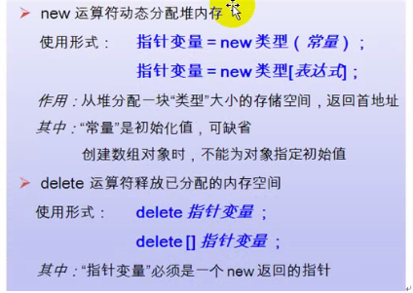

**用new分配数组空间时不能指定初值，如果由于内存不足等原因无法正常分配空间，则new会返回一个空指针NULL，用户可以根据该指针的值判断分配空间是否成功**

1. 应用举例
2. 类对象的动态建立和释放
3. 编程实践
   1. Malloc free函数 C关键字

New delete运算符 C++关键字

* 1. new在堆上分配内存 delete

分配基础类型 分配数组类型 分配对象

* 1. new和delete的深入分析

混用测试、异同比较

结论：malloc不会调用类的构造函数

Delete不会调用类的析构函数

**C++面向对象模型初探**

1. **基础知识**

C++中的class从面向对象理论出发，将变量（属性）和函数（方法）集中定义，用于描述现实世界中的类，从计算机的角度，程序依然由数据段和代码段构成

C++编译器如何完成从面向对象理论到计算机程序的转化？

换句话说：C++编译器如何管理类、对象、类和对象之间的关系？

1. **编译器对属性和方法的处理**

通过上面的案例，我们可以得到：

1. C++类对象中的成员变量和成员函数是分开存储的

成员变量：

普通成员变量：存储于对象中，与struct变量有相同的内存布局和字节对齐方式

静态成员变量：存储于全局区中

成员函数：存储于代码段中

问题：很多对象共用一块代码？代码是如何区分具体对象的？

换句话说：Int getK() const{return k;}代码是如何区分obj1,obj2,obj3对象的k值？

1. 编译器对普通成员函数的内部处理

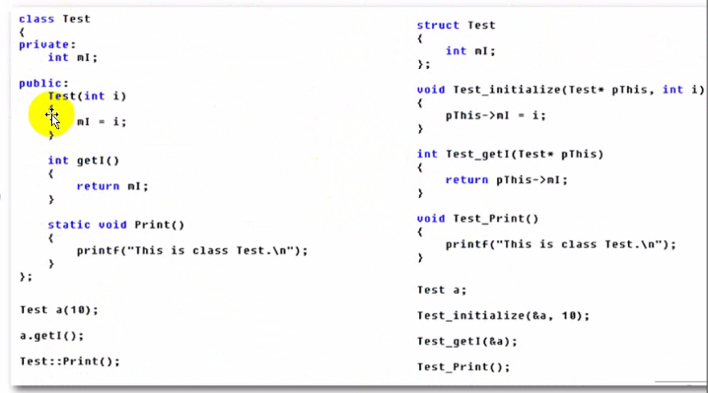

1. **总结**
2. C++类对象中的成员变量和成员函数是分开存储的，C语言中的内存四区模型仍然有效
3. C++中类的普通成员函数都隐式包含一个指向当前对象的this指针
4. 静态成员函数、成员变量属于类
   1. 静态成员函数与普通成员函数的区别
   2. 静态成员函数不包含指向具体对象的指针
   3. 普通成员函数包含一个指向具体对象的指针
5. **This指针**

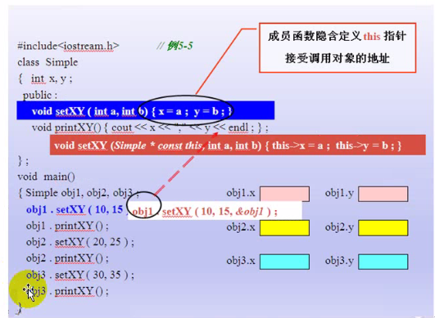

实验1：若类成员函数的形参和类的属性名字相同，通过this指针来解决

实验2：类的成员函数可通过const修饰，请问const修饰的是谁

1. **全局函数和成员函数**
2. 把全局函数转化为成员函数，通过this指针隐藏左操作数

Test add(Test &t1, Test &t2)===>Test add(Test &t2)

1. 把成员函数转化为全局函数，多了一个参数

Void printAB() ===> void printAB(Test* pThis)

1. 函数返回元素和返回引用

**友元**

**1.友元函数**

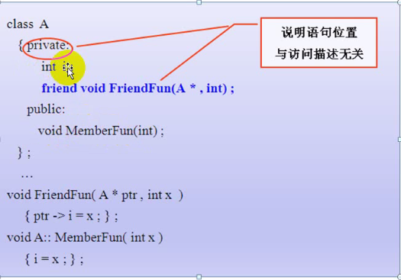

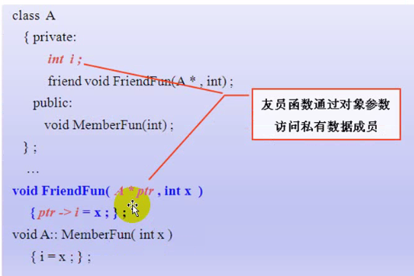

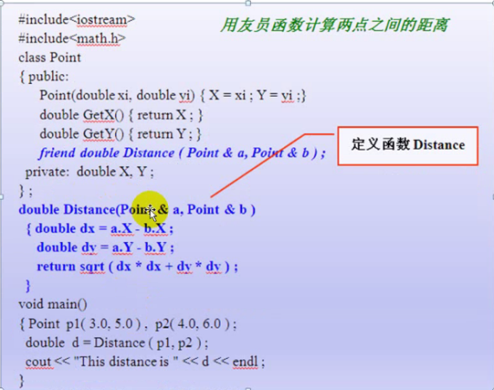

**2.友元类**

* 1. 若类B是类A的友元类，则类B的所有成员函数都是类A的友元函数
  2. 友元类通常设计为一种对数据操作或类之间传递消息的辅助类

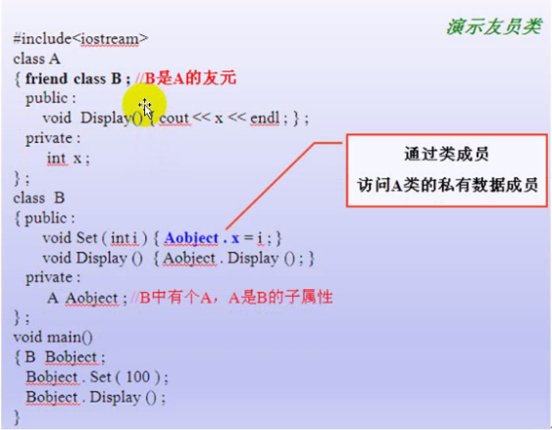

**强化训练**

**1.static关键字强化训练**

**2.数组类封装**

**运算符重载**

1. **概念**

* 什么是运算符重载

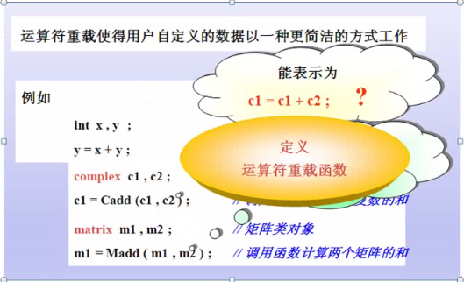

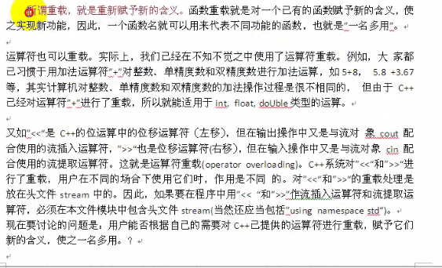

* 运算符重载入门技术推演

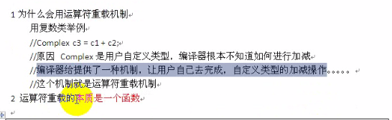

1. **运算符重载的限制**

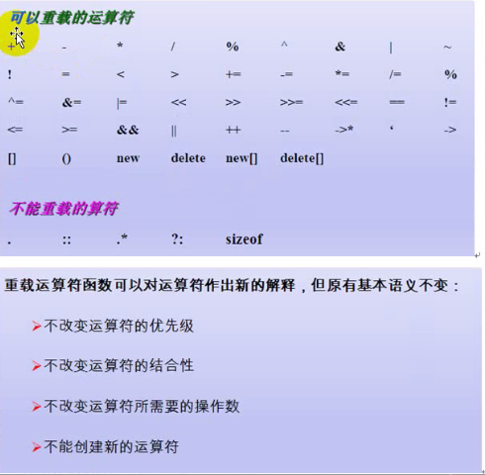

1. **运算符重载编程基础**

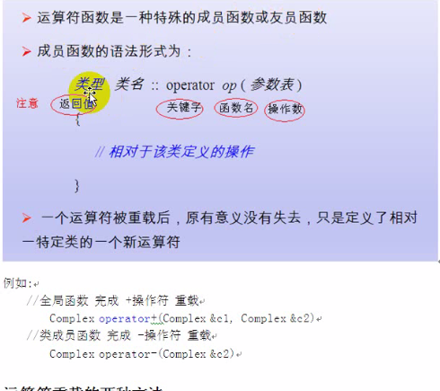

* 运算符重载的两种方法

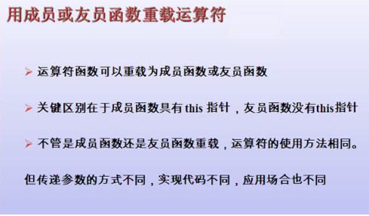

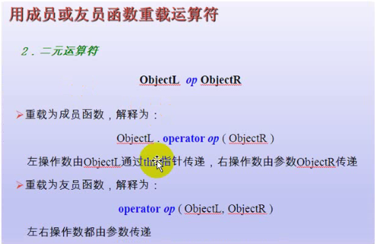

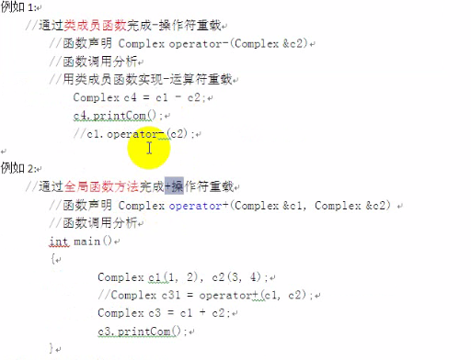

* 定义运算符重载函数名的步骤

全局函数、类成员函数方法实现运算符重载步骤

1. 要承认运算符重载回一个函数，写出函数名称
2. 根据操作数，写出函数参数
3. 根据业务，完善函数返回值（看函数是返回引用、指针、元素）及实现函数业务

* 友元函数实现运算符重载的应用场景
  + 用友元函数重载<< >>操作符

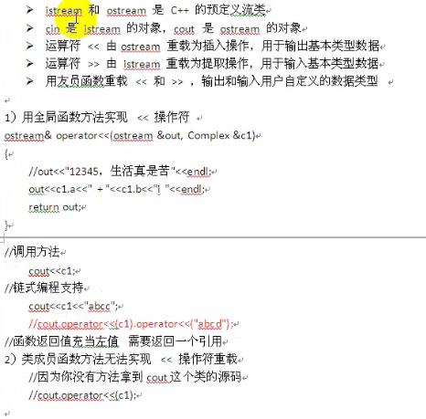

* 友元函数运算符重载使用注意点

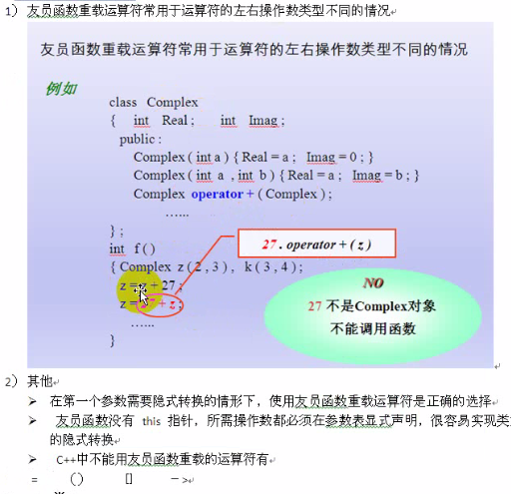

* + Vector类

1. **运算符重载提高**

1）运算符重载机制

2）重载赋值运算符=

* 赋值运算符重载用于对象数据的复制
* Operator=必须重载为成员函数
* 重载函数原型为：

类型& 类名::operator=(const 类名&);

案例：完善name类，支持=操作

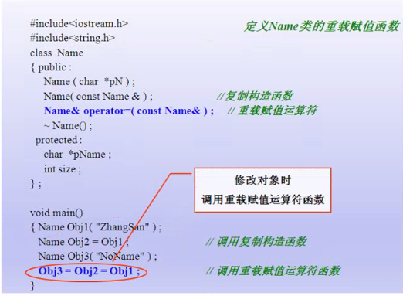

结论：

1. 先释放旧的内存
2. 返回一个引用
3. =操作符从右向左

|  |
| --- |
| Name& operator=(Name& obj1)  {  //先释放旧的内存  if (this->p != NULL)  {  Delete [] p;  len = 0;  }  //根据obj1分配内存  this->len = obj1.len;  this->p = new char[len + 1];  //把obj1赋值给obj3  strcpy(this->p, obj1.p);  return *this;  } |

3）重载数组下标运算符[]

4）重载函数调用符()

5）为什么不要重载&&和||操作符

理论知识：

1. &&和||是C++中非常特殊的操作符
2. &&和||内置实现了短路规则
3. 操作符重载是靠函数重载来完成的
4. 操作数作为函数参数传递
5. C++的函数参数都会被求值，无法实现短路规则
6. **运算符重载在项目开发中的应用**

1）实现一个数组类

2）实现一个字符串类

构造函数要求

MyString a;

MyString a(“dddd”);

MyString b = a;

常用的操作符

<< >> != == > < =

3）智能指针类编写

1. 问题抛出

指针使用过程中，经常会出现内存泄漏和内存多次被释放

1. 解决方法，如：boost库的智能指针
2. 智能指针思想

工程中的智能指针是一个类模板

通过构造函数接管申请的内存

通过析构函数确保堆内存被及时释放

通过重载指针运算符*和->来模拟指针的行为

通过重载比较运算符==和!=来模拟指针的比较

**继承和派生**

**继承概念**

面向对象程序设计有4个主要特点：**抽象、封装、继承和多态**。我们已经讲解了类和对象，了解了面向对象程序设计的2个重要特征：数据抽象与封装。已经能够设计出基于对象的程序，这是面向对象程序设计的基础。

要较好地进行面向对象程序设计，还必须了解面向对象程序设计另外2个重要特征：继承性和多态性。本章主要介绍有关继承的知识，多态性将在后续章节中讲解。

继承性是面向对象程序设计最重要的基础，可以说，如果没有掌握继承性，就等于没有掌握类和对象的精华，就是没有掌握面向对象程序设计的真谛。

**1类之间的关系**

Has-A, uses-A, is-A

Has-A 包含关系，用以描述一个类由多个“部件类”构成。实现has-A关系用类成员表示，即一个类中的数据成员是另一种已经定义的类。

Uses-A 一个类部分地使用另一个类。通过类之间成员函数的相互关系，定义友员或者对象参数传递实现。

Is-A 即继承，关系具有传递性，不具有对称性。

**2继承关系举例**

万事万物中皆有继承，是重要的现象。

两个案例：植物继承图、程序员继承图

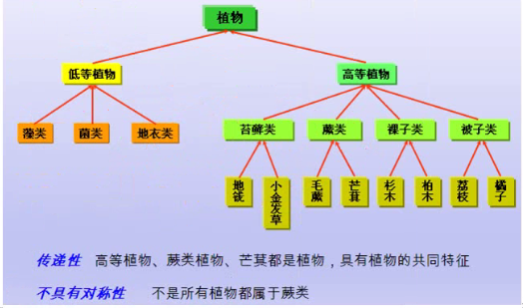

**3继承相关概念**

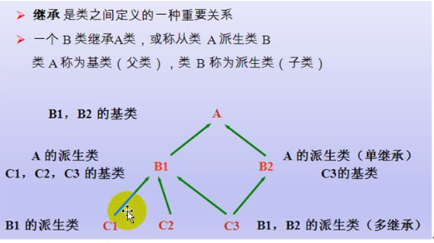

**4派生类的定义**

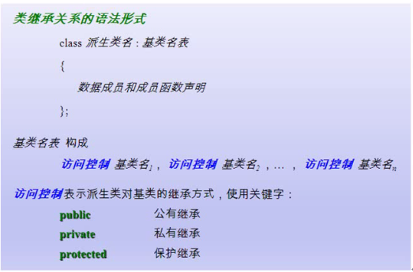

**5继承重要说明**

1. 子类拥有父类的所有成员变量和成员函数
2. 子类就是一种特殊的父类
3. 子类对象可以当做父类对象使用
4. 子类可以拥有父类没有的属性和方法

**派生类的访问控制**

派生类继承了基类的全部成员属性和成员方法（构造和析构之外的成员方法），但是这些成员的访问属性，在派生过程中是可以调整的。

1. 单个类的访问控制
2. 不同的继承方式会改变继承成员的访问属性
3. “三看”原则

C++中的继承方式（public/protected/private）会影响子类的对外访问属性

判断谋一句话，能否被访问

* 看调用语句，这句话写在子类的内部、外部
* 看子类如何从父类继承（public/protected/private）
* 看父类中的访问级别（public/protected/private）

1. 派生类类成员访问级别设置的原则

思考：如何恰当的使用public/protected/private为成员声明访问级别？

* 需要被外界访问的成员设置为public
* 只能在当前类中访问的成员设置为private
* 只能在当前类和子类中访问的成员设置为protected

1. 综合训练

**继承中的构造和析构**

1. **类型兼容性原则**

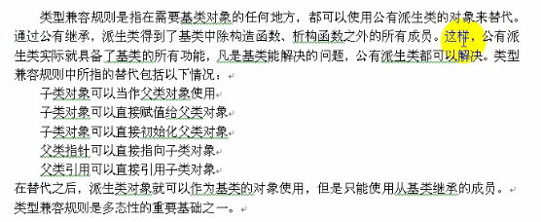

总结：子类就是特殊的父类(base *p = &child;)

1. **继承中的对象模型**

类在C++编译器的内部可以理解为结构体

子类是由父类成员叠加子类新成员得到的

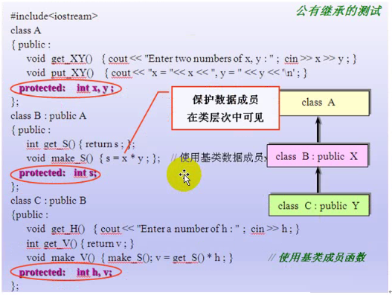

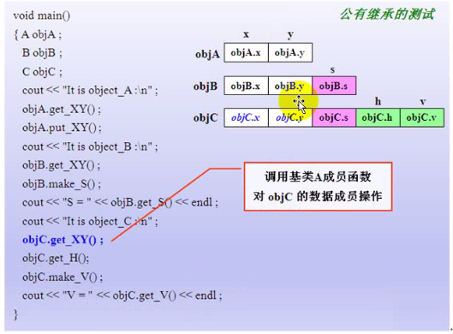

**继承中构造和析构**

**问题：如何初始化父类成员？父类与子类的构造函数有什么关系？**

**在子类对象构造时，需要调用父类构造函数对其继承得来的成员进行初始化**

**在子类对象析构时，需要调用父类的析构函数对其继承得来的成员进行清理**

1. **继承中的构造析构调用原则**
2. 子类对象在创建时会首先调用父类的构造函数
3. 父类构造函数执行结束后，执行子类的构造函数
4. 当父类的构造函数有参数时，需要在子类的初始化列表中显式调用
5. 析构函数调用的先后顺序与构造函数相反
6. **继承与组合混搭下，构造和析构调用原则**

原则：**先构造父类，再构造成员变量，最后构造自己**

**先析构自己，再析构成员变量，最后析构父类**

1. **继承中的同名成员变量处理方法**
2. 当子类成员变量与父类成员变量同名时
3. 子类依然从父类继承同名成员
4. 在子类中通过作用域分辨符::进行同名成员区分（**在派生类中使用基类的同名成员，显示地使用类名限定符**）
5. 同名成员存储在内存的不同位置

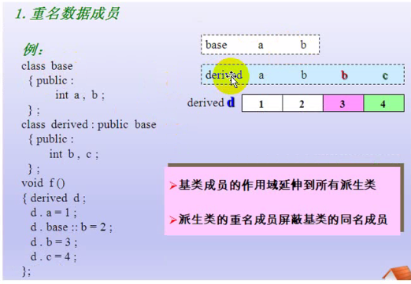

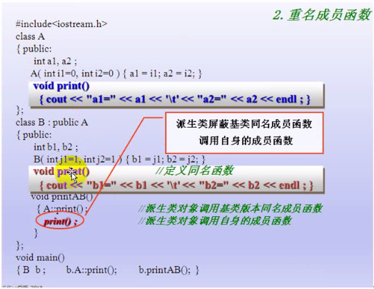

1. **派生类中的static关键字**

继承和static关键字在一起会产生什么现象呢？

理论知识：

* 基类定义的静态成员，将被所有派生类共享
* 根据静态成员自身的访问特性的派生类的继承方式，在类层次体系中具有不同的访问性质（遵守派生类的访问控制）
* 派生类中访问静态成员，用以下形式显示说明：

类名::成员

或通过对象访问 对象名.成员

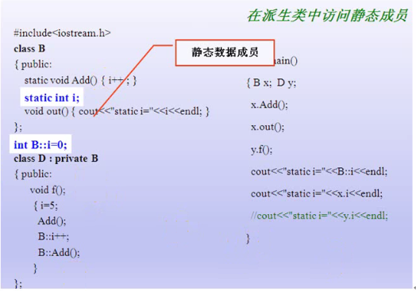

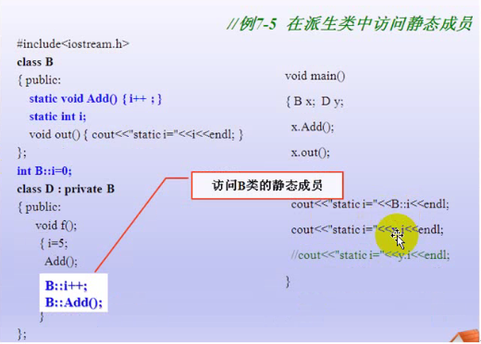

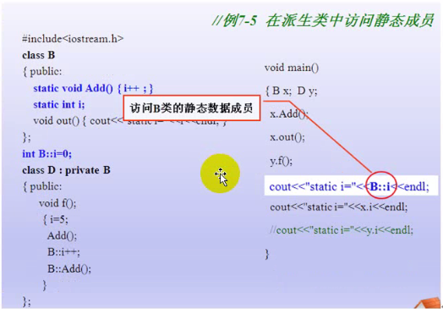

**多继承**

1. **多继承的应用**

**多继承概念**

* **一**个类中有多个直接基类的继承关系称为多继承
* 多继承的声明语法

class 派生类名 ： 访问控制 基类名1， 访问控制 基类名2， ... ， 访问控制 基类名n

{

成员变量和成员函数声明

}

* 类C可以根据访问控制同时继承类A和类B的成员，并添加自己的成员

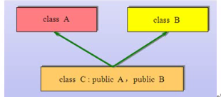

**多继承的派生类构造和访问**

* 多个基类的派生类构造函数可以调用基类构造函数初始化数据成员
* 执行顺序与单继承构造函数情况类似，多个直接基类构造函数执行顺序取决于定义派生类时指定的各个继承基类的顺序
* 一个派生类对象拥有多个直接或间接基类的成员，不同名成员访问不会出现二义性。如果不同的基类有同名成员，派生类对象访问时应该加以识别

**多继承简单应用**

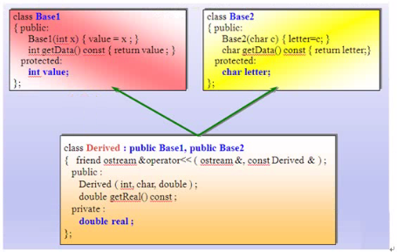

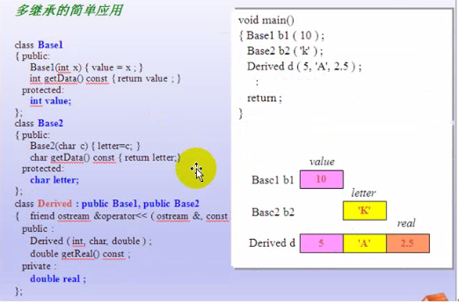

1. **虚继承**

如果一个派生类从多个基类派生，而这些基类又有一个共同的基类，则在对该基类中声明的名字进行访问时，可能产生二义性

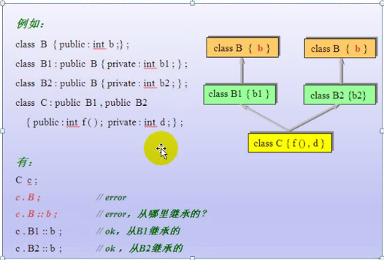

分析：

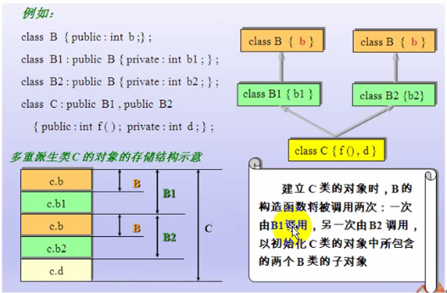

总结：

* 若一个派生类从多个基类派生，而这些基类又有一个共同的基类，则在对该基类中声明的名字进行访问时，可能产生二义性
* 若在多条继承路径上有一个公共的基类，那么在继承的某处汇合点，这个公共基类就会在派生类的对象中产生多个基类子对象
* 要使这个公共基类在派生类中只产生一个子对象，必须将这个基类声明为虚继承，使这个基类称为虚基类
* 虚继承声明使用关键字virtual

**多态**

问题引出（赋值兼容性原则遇上函数重写）

面向对象新需求

C++提供的多态解决方案

多态实例

多态工程意义

面向对象三大概念、三种境界（**封装、继承、多态**）

多态成立条件

总结条件、看代码的时候要看出多态

**多态**

1. **问题引出**

若子类定义了与父类中原型相同的函数会发生什么？

父类中被重写的函数仍然会继承给子类

默认情况下子类中重写的函数将隐藏父类中的函数

通过作用域分辨符::可以访问到父类中被隐藏的函数

1. **面向对象新需求**

编译器的做法不是我们期望的

根据实际的对象类型来判断重写函数的调用

如果父类指针指向的是父类对象则调用父类中定义的函数

如果父类指针指向的是子类对象则调用子类中定义的重写函数

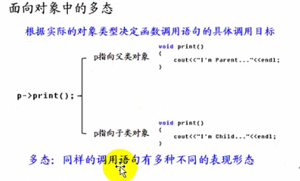

1. **解决方案**

* C++中的多态支持
* C++中通过virtual关键字对多态进行支持
* 使用virtual声明的函数被重写后即可展现多态特性

1. **多态实例**
2. **多态工程意义**
3. **多态成立的条件及工程项目中的应用**

间接赋值成立的3个条件：

1. 定义2个变量，一个实参，一个形参
2. 建立关联，将实参取地址赋给形参
3. 通过*p去间接地修改实参的值

多态成立的3个条件：

1. 要有继承
2. 要有函数重写。。。虚函数
3. 要有父类指针（父类引用）指向子类对象

**多态是设计模式的基础，多态是框架的基础**

1. **虚析构函数**

在什么情况下应该声明虚函数

* 构造函数不能是虚函数，建立一个派生类对象时，必须从类层次的根开始，沿着继承路径逐个调用基类的构造函数
* 析构函数可以是虚的，虚析构函数用于指引delete运算符正确析构动态对象

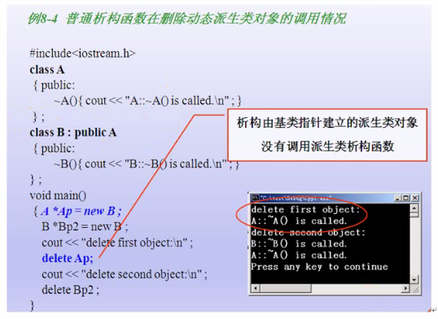

1. **重写&重载理解**

函数重载

必须在同一个类中进行

子类无法重载父类的函数，父类同名函数将被名称覆盖

重载是在编译期间根据函数参数和函数个数就已经决定了函数的的调用

函数重写

必须发生在父类和子类之间

并且父类与子类中的函数原型完全相同

使用virtual声明之后能够产生多态（若不使用virtual，叫重定义）

多态是在运行期间根据具体对象的类型决定函数的调用

1. **多态相关面试题**

**多态的理论基础**

1. 静态联编和动态联编
   1. 联编是指一个程序模块，代码之间相互关联的过程
   2. 静态联编（static binding），是程序的匹配，连接在编译阶段实现，也称为**早期匹配**，**重载函数使用静态联编**
   3. 动态联编是指程序员联编推迟到运行时进行，所有又称为**晚期联编（迟邦定）**。**Switch和if语句都是动态联编的例子**
   4. 理论联系实际

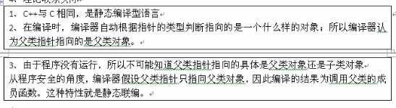

1. 多态的C++实现
2. 多态的实现效果
3. 多态实现的3个条件

**多态相关面试题**

**面试题1：谈谈你对多态的理解**

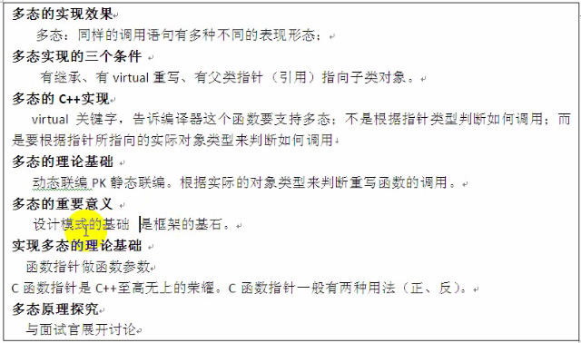

**面试题2：谈谈C++编译器是如何实现多态**

**面试题3：谈谈对重载、重写的理解**

**面试题4：是否可将类的每个成员函数都声明为虚函数？为什么？**

**面试题5：构造函数中调用虚函数能实现多态吗？为什么？**

**面试题6：虚函数表指针（VPTR）被编译器初始化的过程，你是如何理解的？**

**面试题7：父类的构造函数中调用虚函数，能发生多态吗？**

**面试题8：为什么要定义虚析构函数？**

**其他**

**父类指针和子类指针的步长**

1. 铁律1：指针也是一种数据类型，C++类对象的指针p++/--，仍然可用
2. 指针运算是按照指针所指的类型进行的

P++ <==> p = p+1 //p = (unsigned int)basep + sizeof(*p) 步长

1. 结论：父类p++与子类p++步长不同，不要混搭，不要再数组上使用多态

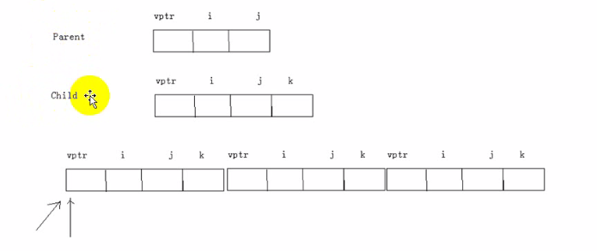

**多态原理探究**

理论知识：

* 当类中声明虚函数时，编译器会在类中生成一个虚函数表
* 虚函数表是一个存储类成员函数指针的数据结构
* 虚函数表是由编译器自动生成与维护的
* Virtual成员函数会被编译器放入虚函数表中
* 当存在虚函数时，每个对象中都由一个指向虚函数表的指针（C++编译器给父类对象、子类对象提前布局vptr指针；当进行howToPrint(Parent *base）函数时，C++编译器不需要区分子类对象或者父类对象，只需要在base指针中，找vptr指针即可）
* vptr一般作为类对象的第一个成员

1. **多态的实现原理**

C++中多态的实现原理

当类中声明虚函数时，编译器会在类中生成一个虚函数表

虚函数表是一个存储类成员函数指针的数据结构

虚函数表是由编译器自动生成与维护的

Virtual成员函数会被编译器放入虚函数表中

存在虚函数时，每个对象中都有一个指向虚函数表的指针（vptr指针）

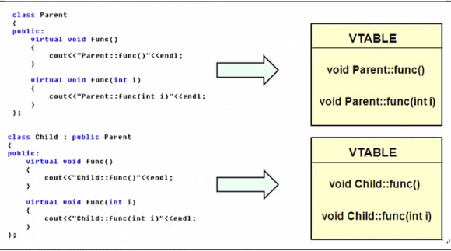

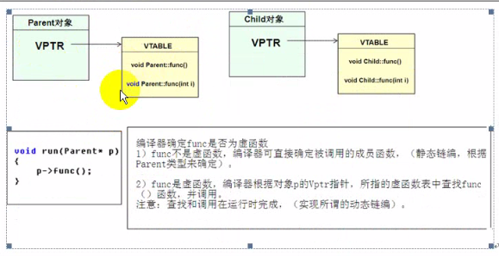

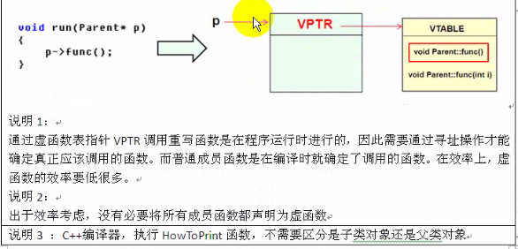

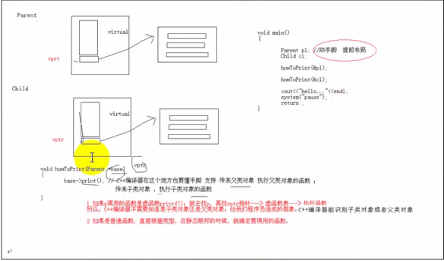

1. **如何证明vptr指针的存在**
2. **构造函数中能调用虚函数，实现多态吗**

**纯虚函数和抽象类**

**基本概念**

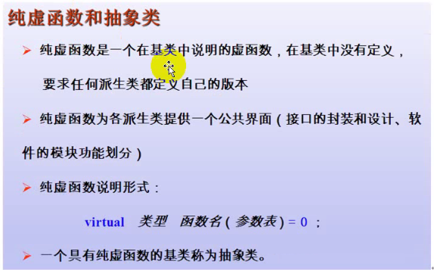

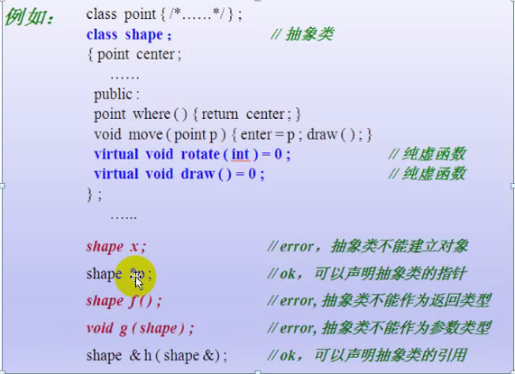

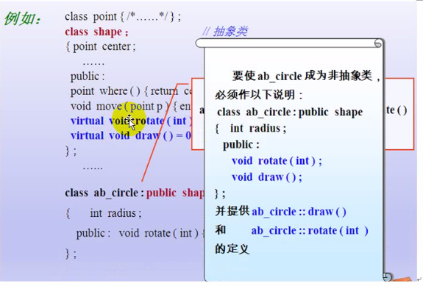

**抽象类实例**

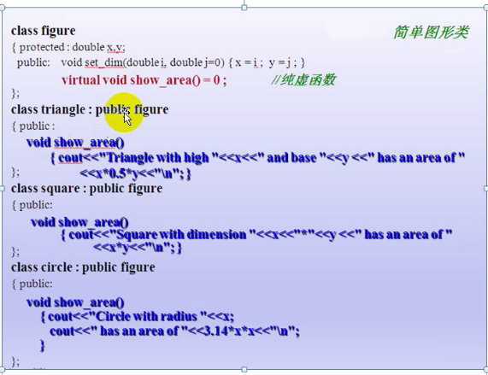

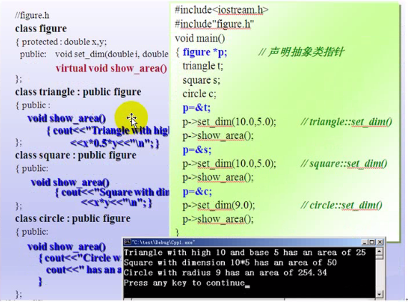

**抽象类在多继承中的应用**

C++个没有Java中的接口概念，抽象类可以模拟Java中的接口类（接口和协议）

1. **有关多继承的说明**

**工程上的多继承**

被实际开发经验抛弃的多继承

工程开发中真正意义上的多继承是几乎不被使用的

多继承带来的代码复杂性远多于其带来的便利

多继承对代码的维护性的影响是灾难性的

在设计方法上，任何多继承都可以用单继承代替

**多继承中的二义性和多继承不能解决的问题**

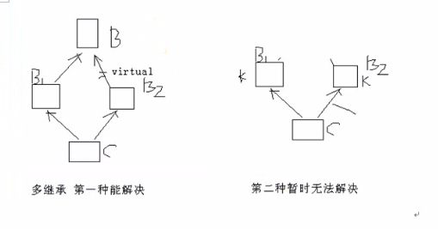

1. **多继承的应用场景**

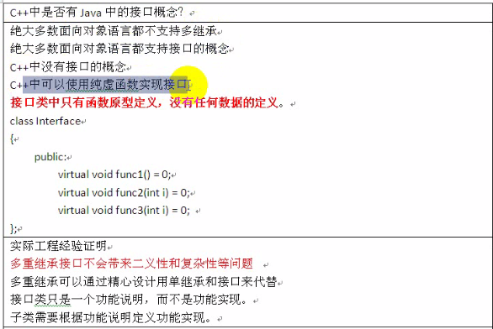

**抽象类知识点强化**

编写一个C++程序，计算程序员工资

1. 要求计算出初级程序员 中级程序员 高级程序员的工资
2. 要求利用抽象类统一界面，编译其他程序员的工资计算（架构师的工资）

**面向抽象类编程思想强化**

理论知识：

* 虚函数和多态性使成员函数根据调用对象的类型产生不同的动作
* 多态性特别适合于实现分层结构的软件系统，便于对问题抽象时，定义共性，实现时定义区别
* 面向抽象类编程（面向接口编程）是项目开发中的重要技能之一

1. **案例：socket库C++模拟设计和实现**

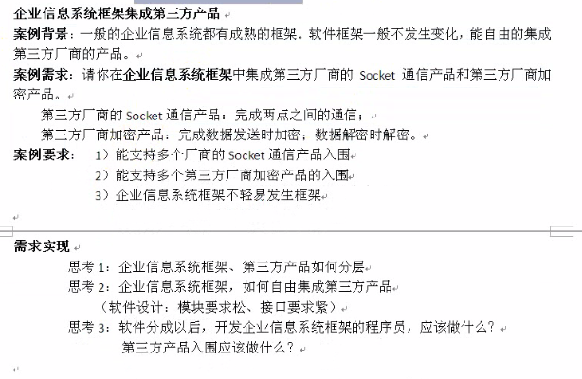

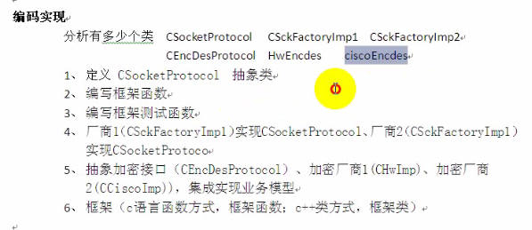

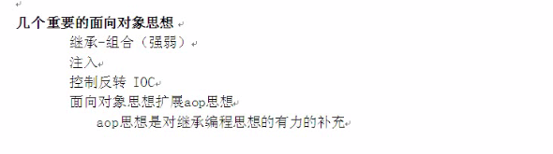

1. **计算程序员工资**
2. **计算几何体的表面面积和体积**

**C面向接口编程和C多态**

1. **函数类型语法基础**

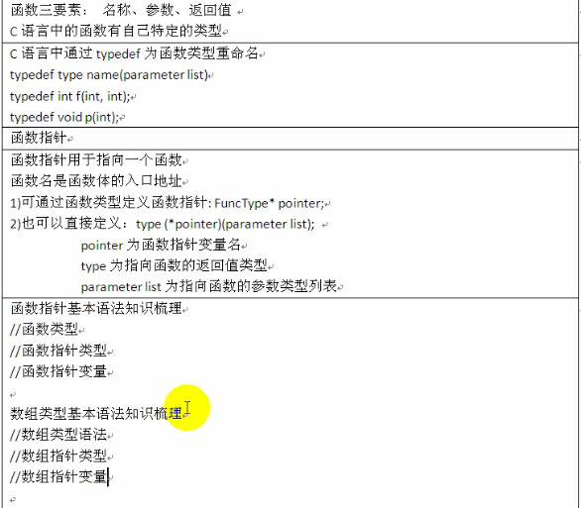

1. **函数指针做函数参数**

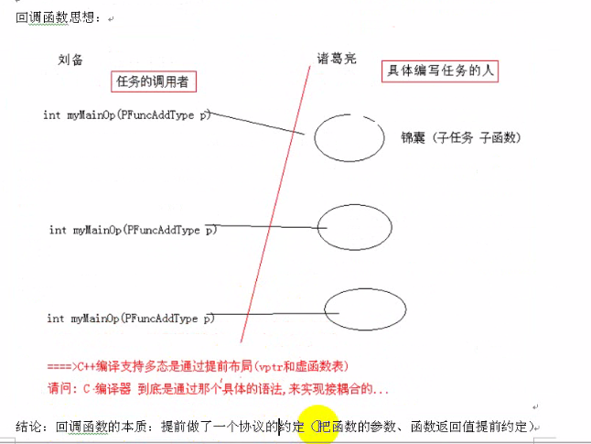

1. **函数指针正向调用**
2. **函数指针反向调用**
3. **C动态库升级成框架案例**

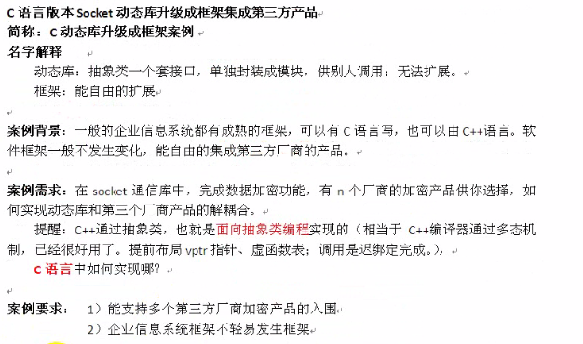

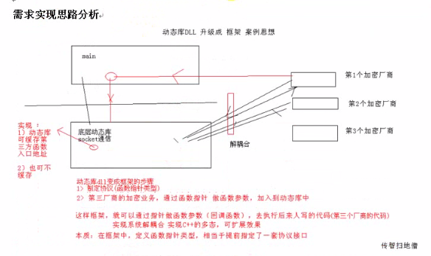

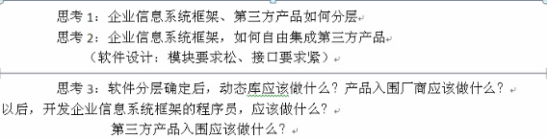

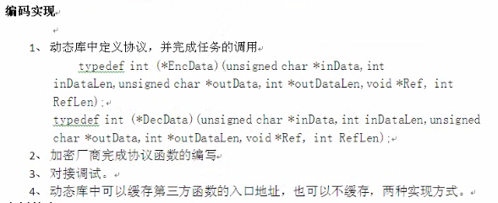

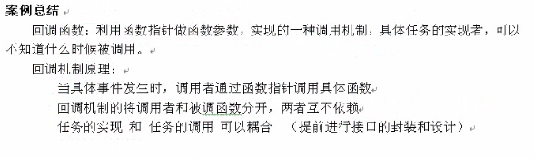

1. **附录：诸葛亮的锦囊妙计**